人教版（2019）选择性必修2课程资源库
——课前预习学案
第3章 生态系统及其稳定性

第3节 生态系统的物质循环

一、学习目标：
1.分析生态系统中的物质在生物群落与非生物环境之间不断循环。
2．理解生态系统的碳循环以及物质循环和能量流动的关系。
3．阐明某些有害物质会通过食物链不断富集的现象。
二、学科素养：
1.生命观念、科学思维——运用物质与能量观，分析生态系统中的物质在生物群落和非生物环境之间不断循环的过程及特点。
2．生命观念、科学思维——运用物质与能量观，阐明某些有害物质会通过食物链不断富集的现象。
3．社会责任——基于对物质循环的理解，构建碳循环模式图，并利用模式图解释碳循环失衡与温室效应的关系，强化社会责任。
知识点一 碳循环与生物富集
自主梳理
1．碳循环
(1)循环形式：在生物群落与非生物环境间主要以________的形式循环。
(2)过程图解
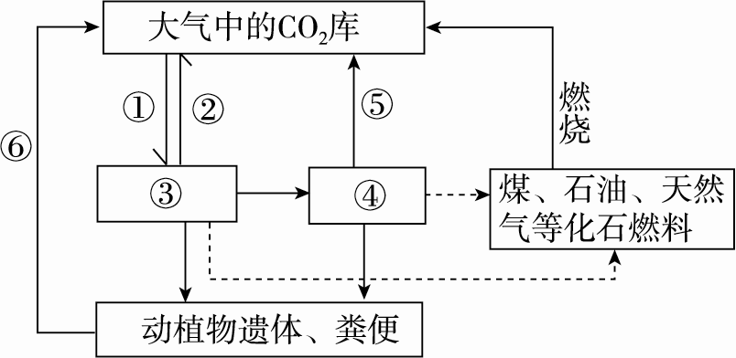
图中：①________，②________，③植物(生产者)，④动物(消费者)，⑤________，⑥________。
(3)大气和海洋在碳循环之间的关系
当大气中二氧化碳含量增加，________中的二氧化碳含量也随之增加；如果大气中的二氧化碳发生局部短缺，水圈中的二氧化碳也能及时________。
(4)温室效应
①形成原因：主要是________的开采和使用使大气中________含量迅速增加，打破了生物圈________的平衡。
②应对方法：一方面要________________，另一方面要提高____________。
(5)物质循环
①物质：组成生物体的____________等元素。
②范围：________与________之间循环。
③特点：具有________性、________性。又称为生物地球化学循环。
④应用：农业生产中采用________的模式。
答案：(1)CO₂ (2)光合作用 呼吸作用 呼吸作用 微生物的分解作用 (3)水圈 进入大气 (4)①化石燃料 CO₂ 碳循环②减少二氧化碳的排放 森林覆盖率 (5)①C、H、O、N、P、S ②生物群落 非生物环境 ③全球 循环 ④种养结合
2．生物富集
(1)铅积蓄在体内的过程
在________燃烧、________冶炼的过程中，铅以微小颗粒被排放进入________，然后沉降在土壤和植被表面。一部分铅颗粒随降雨进入________，另一部分进入水体。植物的根从土壤中吸收铅，叶片也会摄入吸附的铅。在水中生活的植物、浮游动物会直接吸收水中的铅。动物饮用含有铅的水，也会直接摄入铅。进入体内的铅，能够形成多种比较________的铅化合物，分布于生物体的多种组织细胞中，导致铅________________，从而积蓄在体内。
(2)概念：是指生物体从周围环境吸收、积蓄某种元素或________________，使其在机体内浓度________环境浓度的现象。
(3)特点
①一旦含有铅的生物被更高营养级的动物食用，铅就会沿着食物链逐渐在生物体内聚集，最终积累在食物链的________。
②镉、汞等重金属，________、________等有机化合物以及一些放射性物质，也存在这样的生物富集现象。由于这些有害物质可以通过大气、水和生物迁移等途径扩散到世界各地，因此，这种现象也是________的。
答案：(1)煤 有色金属 大气 土壤 稳定 不易被生物体排出 (2)难以降解的化合物 超过 (3)①顶端 ②DDT 六六六 全球性
[互动探究]
1．下图是某生态系统碳循环的示意图，请据图思考讨论：
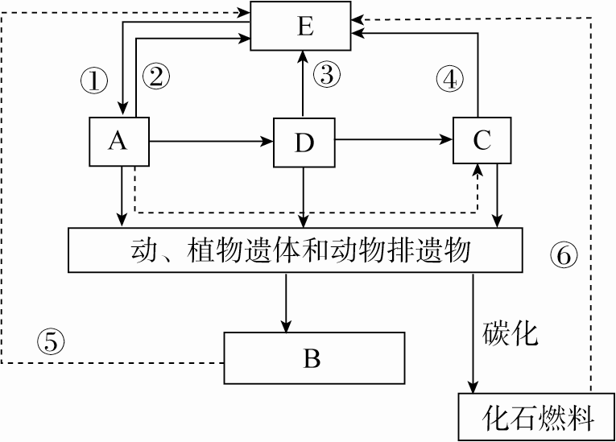
(1)图中属于生物群落的是什么？(用字母回答)，碳在生物群落内部主要是以什么形式进行流动的？
(2)碳从非生物环境中进入生物群落的途径①和从生物群落进入非生物环境的途径③分别表示的是什么？
(3)据图提出一项实现“低碳”减缓温室效应的措施。
答案：(1)A、B、C、D；(含碳)有机物。
(2)光合作用和化能合成作用；呼吸作用。
(3)减少化石燃料的使用(或者植树造林，增加植被；或开发水能、太阳能等新能源)。
2．DDT是一种有机氯农药，化学结构稳定，在环境中不易被降解，作为杀虫剂具有广谱杀虫、药效强劲持久、容易生产等诸多优点。然而大规模使用DDT对以游隼为代表的猛禽来说，却是一场噩梦的开始。思考讨论：
(1)DDT作为杀虫剂使用，为什么会在顶级捕食者游隼体内的脂肪中大量积累？
(2)研究发现，世界各分布区的游隼体内均有不同程度的DDT积累，这反映出生态系统的物质循环具有什么特点？
答案：(1)提示：DDT是一种有机氯农药，化学结构稳定，在环境中不易降解，通过生物富集现象在顶级捕食者游隼体内的脂肪中大量积累。
(2)提示：全球性。
重难点突破
1．结合模式图，明确碳循环的四个要点
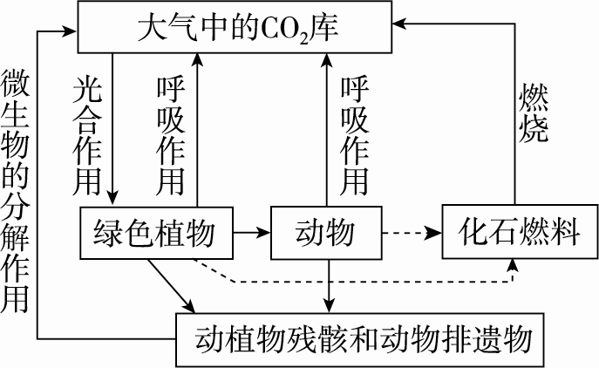
(1)存在形式
(2)流动形式
(3)进入生物群落的途径
(4)$\begin{matrix}返回非生物机 \\ 环境的途径\end{matrix}$
2．辨析物质循环的三个易误点
(1)生态系统的物质循环中所说的“生态系统”并不是一般的生态系统，而是指地球上最大的生态系统——生物圈，因此物质循环具有全球性。
(2)生态系统的物质循环中所说的“物质”并不是指组成生物体的化合物，而是指组成生物体的化学元素，如C、H、O、N、P、S等。
(3)碳在生态系统各成分之间的传递并不都是双向的，只有生产者与非生物环境之间的传递是双向的，其他各成分间的传递均是单向的。
3．碳循环平衡的破坏——温室效应
(1)成因：生物圈中碳循环的平衡被打破。
①化石燃料的大量开采和使用，增加了大气中CO₂的含量。
②森林、草原等绿色植物被大面积破坏，降低了对大气中CO₂的利用和调节。
(2)危害：导致气温升高，加快极地和高山冰川的融化，导致海平面上升，对人类和其他许多生物的生存构成威胁。
(3)缓解措施
①采取积极措施，如开发清洁能源，减少CO₂的排放。
②植树种草，提高森林、草原覆盖率。
4.生物富集
(1)生物个体或处于同一营养级的许多生物种群，从周围环境中吸收并积累某种元素或难分解的化合物，导致生物体内该物质的平衡浓度超过环境中浓度的现象，叫生物富集，又叫生物浓缩。
(2)生物富集常用富集系数或浓缩系数(即生物体内污染物的平衡浓度与其生存环境中该污染物浓度的比值)来表示。此外还有人用生物累计、生物放大等术语来描述生物富集现象。前者是指同一生物个体在生长发育的不同阶段生物富集系数不断增加的现象；后者指在同一食物链上，生物富集系数从低位营养级到高位营养级逐级增大的现象。
(3)污染物是否沿着食物链积累，取决于以下三个条件：即污染物的浓度在环境中必须是比较稳定的，污染物必须是生物能够吸收的，污染物是不易被生物代谢所分解的。目前最典型的还是DDT在生态系统中的转移和积累。
(4)在生态系统中，污染物的浓度在沿食物链流动过程中随营养级的升高而增加，其富集系数在各营养级中可达到极其惊人的含量。
知识点二 能量流动和物质循环的关系
自主梳理
能量流动与物质循环的关系
(1)联系：物质作为能量的________，使能量沿着食物链(网)流动；能量作为________，使物质能够不断地在生物群落和非生物环境之间________。生态系统中的各种组成成分，正是通过能量流动和物质循环，才能够紧密地联系在一起，形成一个统一的整体。
(2)区别：在物质循环过程中，非生物环境中的物质可以被生物群落________；能量流动则不同，能量在流经生态系统各营养级时，是________的，而且流动是单方向不循环的。
答案：(1)载体 动力 循环往返 (2)反复利用 逐级递减

